动图运行原理

1.我们需要新建一个bmp1.h和bmp2.h的文件，用来存放图片取模后的16进制数据，可以采取两套动图   
  
2.显示单张图片：分辨率设置为50*46，然后打开图片取模工具进行取模：  
第一步、打开软件，导入提前准备好的文件  
第二步、点击菜单栏的<Options>选项  
第三步、点击<Show Preview>按钮  
第四步、复制生成的16进制数据到bmp.h文件中

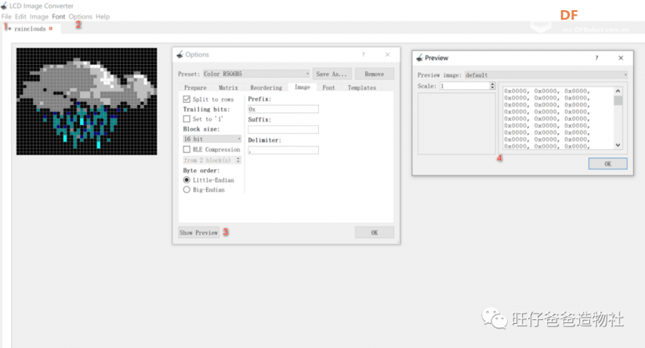

这里我们用到了tft.pushImage(20, 30, 64, 64, bmp_black1)语句，语句中包含五个参数，分别是图片的起始坐标，长宽尺寸（分辨率）以及图片的16进制数据。

3.动态显示表情包，将图片显示的程序放入循环中让图片轮番播放就可以了，我们取了18张图片。如果追求流畅度的话可以多取几张。

const uint16_t* lianchong [] PROGMEM = {lianchong1, lianchong2, lianchong3,lianchong4, lianchong5,lianchong6,

lianchong7,lianchong8, lianchong9, lianchong10, lianchong11, lianchong12, lianchong13, lianchong14, lianchong15,

lianchong16,lianchong17, lianchong18};//库函数

 // bmp1 GIF

  for (i = 0; i < 18; ++i) {

    tft.pushImage(74, 34, 50, 46, lianchong[i]);

    delay(100);

  }

  delay(100);//主函数